Tàu kéo của hạm đội Hải quân Nga cứu thuyền viên Philippines trôi dạt trên Biển Đông
The Maritime Executive
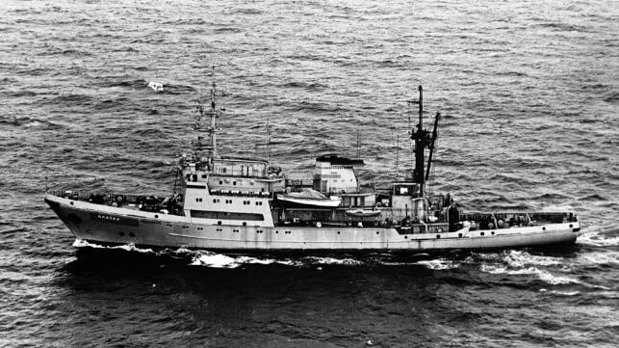
Theo các nguồn tin Nga, Ngày thứ Hai ngày 26/1, một tàu kéo cứu hộ của Hải quân Nga đã cứu được một công dân Philippines bị rơi xuống biển từ tàu của mình và đã trụ nổi trên mặt nước trong nhiều ngày.
Theo truyền thông nhà nước Nga, tàu kéo Alatau đã vớt được người sống sót từ vùng biển ở khu vực phía nam Biển Đông vào ngày thứ 26/1. Người này đã rơi xuống biển từ một tàu chở dầu được xác định là tàu “S Grace”. Tuy nhiên, không có tàu nào mang tên này tồn tại trong các cơ sở dữ liệu hàng hải.
Thuyền viên cho biết anh ta đã trôi nổi và chờ được cứu trong 2 ngày, một điều hết sức đáng kinh ngạc đối với một người sống sót không mặc đồ bảo hộ chống mất nhiệt cũng như không có áo phao. Sau khi được đưa lên tàu, thủy thủ đoàn của tàu Alatau đã tiến hành kiểm tra y tế và xác nhận rằng anh ta hoàn toàn khỏe mạnh.
Hiện tàu Alatau đang trên hành trình về Vladivostok, nơi tàu sẽ tái gia nhập Hạm đội Thái Bình Dương của Nga. Thủy thủ đoàn của tàu Alatau dự kiến sẽ giữ người được cứu trên tàu suốt chuyến đi, sau đó anh ta sẽ được tạo điều kiện hồi hương.
Alatau là tàu kéo lớp Ingul, trực thuộc Hạm đội Thái Bình Dương của Nga. Con tàu được đóng năm 1983 và đến nay vẫn phục vụ các nhiệm vụ cứu hộ và ứng phó khẩn cấp tại vùng duyên hải Viễn Đông của Nga. Giống như nhiều tàu hải quân Nga khác, Alatau không phát tín hiệu AIS dưới tên hoặc số IMO của mình.
Trong những năm cuối của Chiến tranh Lạnh, tàu Alatau là hình ảnh quen thuộc trên Thái Bình Dương, nhưng trong giai đoạn hậu Xô Viết, con tàu này đã xuống cấp. Theo các báo cáo, tàu bị niêm cất (cold-stacked) tại Vladivostok vào thập niên 1990 và nằm không hoạt động khoảng 15 năm. Tàu được kích hoạt trở lại trong giai đoạn 2010–2011, được đại tu và đưa trở lại khai thác. Năm 2024, tàu được triển khai tới Vịnh Aden và Biển Đỏ để thực hiện nhiệm vụ an ninh.
Lớp tàu này được trang bị cho cứu hộ tàu ngầm và lai dắt nặng đường dài. Với tốc độ tối đa khoảng 19 hải lý/giờ và tầm hoạt động lên tới 15.000 hải lý, là tàu được thiết kế để có thể theo kịp đội hình của hạm đội. Các biên đội Hải quân Nga thường triển khai cùng tàu kéo thuộc hạm đội; thực tiễn này đặc biệt dễ thấy trong trường hợp của tàu sân bay Đô đốc Kuznetsov, con tàu từng gặp nhiều vấn đề về độ tin cậy khi hoạt động và sau đó bị đình chỉ khai thác do các trục trặc kéo dài trong quá trình sửa chữa tại xưởng.
-------------------------------------

